Comenzamos el proceso de desarrollo, analizando y entendiendo los requerimientos, nuestra aplicación de inventario de equipos tiene los siguientes requerimientos:

* **Los usuarios** interactúan con la aplicación y crean nuevos equipos
* Cada equipo contiene un conjunto de característica que son provistas durante la creación de los equipos nuevos.
* Las características del equipo pueden ser actualizadas posteriormente.
* Los usuarios pueden generar por rangos de periodos, el **listado de los equipos a calibrar** en un periodo de tiempo dado ya sea por mes o semana o días.
* Los usuarios pueden registrar nuevos equipos / contratistas / calibraciones.
* **cualquiera** podrá registrar un préstamo y/o devolución de un equipo **disponible** es decir **equipos que estén funcionando correctamente y no estén prestado**s.
* **cualquiera** podrá consultar la lista de los **equipos existentes y su estado**

Diseñando nuevo equipo

El diseño involucra los siguientes pasos

1. Identificación del recursos

|  |  |
| --- | --- |
| Recurso | Descrpcion |
| Usuario | Recurso individual |
| Usuarios | Coleccion de recursos usuarios |
| Equipo | Recurso individual |
| Equipos | Coleccion de recursos equipos |
| listadoMantenimiento | Coleccion de equipos para mantenimiento |
| Estado | Recurso individual |
| Estados | Coleccion de estados |
| marca | Recurso individual |
| marcas | Coleccion de marcas |
| Préstamo | Recurso individual |
| Préstamos | Coleccion de prestamos |

1. Representación del recurso

La representación se hara en formato Json

Asi:

Usuario

Usuarios

Equipo

Equipos

ListadoEquipos

[

{

"id": 5,

"descripcion": "q1",

"marca": "q1",

"valInventario": "q1",

"codiInterno": "q1",

"FechaConpra": "q1",

"PerCalibracion": "option": {"id": 1, "cantidad": 1 , "unidad": "meses" }

"ultCalibracion": "11/11/2023",

"estado": "option": {"id": 45, "value": "Activo"}

},

{

"id": 5,

"descripcion": "teodolito",

"marca": "qcom",

"valInventario": 500000 ,

"codiInterno": "q1",

"FechaCompra": "q1",

"PerCalibracion": "periodos": {"id": 1, "cantidad": 5 , "unidad": "meses" }

"ultCalibracion": "11/11/2023",

"estado": "option": {"id": 1, "value": "Activo"}

}

.......

]

ListadoMantenimiento

[

{

"id": 5,

"descripcion": "q1",

"marca": "q1",

"valInventario": "q1",

"codiInterno": "q1",

"FechaCompra": "q1",

"ultCalibracion": "11/11/2023",

"PerCalibracion": "periodos": {"id": 1, "cantidad": 5 , "unidad": "meses" }

"estado": "estados": {"id": 1, "value": "Activo"}

},

1. Identificación de los End points

endpoints que son entendibles, intuitivos, y fáciles de usar

1. Usar una URI base for nuestro servicio REST.

**/equipos**

1. Nombrar los recursos endpoints usando sustantivos en plural

http://localhost:8080/**equipos**

1. usar una jerarquia URI para representar recursos que se refieren a otros.

http://localhost:8080/ **equipos** /{ **equipo**Id}/características

http://localhost:8080/ **equipos** /{ **equipo**Id}/{característicasId}

http://localhost:8080/ **equipos** /{ **equipo**Id}/historial

1. usar un query parameter.

<http://localhost:8080/equipos?EquipoId=1234>

Finalmente para **funcionalidades extra**, se usarían los 3 principios anteriores pero con una URI base apropiada:

<http://localhost:8080/equiposmantenimiento>

Esto debido a que involucra operaciones adicionales

1. Identificación del verbo / acción

**Operaciones permitidas para Equipos** (Se crean plantillas para los equipos nuevos)

|  |  |  |  |  |  |
| --- | --- | --- | --- | --- | --- |
| Descripción | HTTP Method | Recurso Endpoint | Input | Success Response | Respuesta de error |
| **Recuperar todos los equipos disponibles** | **Get** | **/Equipos** | **Body: Empty** | **Status: 200**  **Body: Lista de equipos** | **Estado:500** |
| **Crear nuevo equipo** | **POST** | **/Equipos** | **Body: Empty** | **Status: 201**  **Body: Newly created**  **equipos id** | **Estado:500** |
| **Ninguno** | **PUT** | **/Equipos** | **N/A** | **N/A** | **Estado:400** |
| **Ninguno** | **DELETE** | **/Equipos** | **N/A** | **N/A** | **Estado:400** |
| **Recuperar un equipo existente** | **GET** | **/ Equipos /{EquipoId}** | **Body: Empty** | **Status: 200**  **Body: Poll data** | **Estado:500** |
| **Ninguno** | **POST** | **/ Equipos /{EquipoId}** | **N/A** | **N/A** | **Estado:500** |
| **Actualizar un equipo existente** | **PUT** | **/ Equipos /{EquipoId}** | **Body: Datos de Equipo**  **Con actualizaciones** | **Status: 404 or 500** | **Estado:500** |
| **Borrar un equipo existente** | **DELETE** | **/ Equipos /{EquipoId}** | **Body: Empty** | **Status: 404 or 500** | **Estado:500** |

**Operaciones permitidas para prestamos de equipos** (Se crean plantillas para el historial de equipos nuevos)

|  |  |  |  |  |  |
| --- | --- | --- | --- | --- | --- |
| Descripción | HTTP Method | Recurso Endpoint | Input | Success Response | Respuesta de error |
| **Recuperar todos los prestamos?** | **Get** | **/Equipos/prestamos** | **Body: Empty** | **Status: 200**  **Body: Lista de equipos** | **Estado:500** |
| **Crear nuevo prestamo** | **POST** | **/Equipos/{EquipoId} prestamos** | **Body: Empty** | **Status: 201**  **Body: Newly created**  **equipos id** | **Estado:500** |
| **Ninguno** | **PUT** | **/Equipos** | **N/A** | **N/A** | **Estado:400** |
| **Ninguno** | **DELETE** | **/Equipos** | **N/A** | **N/A** | **Estado:400** |
| **Recuperar /historial de préstamos de un equipo existente** | **GET** | **/ Equipos /{EquipoId}/ prestamos** | **Body: Empty** | **Status: 200**  **Body: Poll data** | **Estado:500** |
| **Ninguno** | **POST** | **/ Equipos /{EquipoId}** | **N/A** | **N/A** | **Estado:500** |
| **Actualizar un prestamo de un equipo existente** | **PUT** | **/ Equipos /{EquipoId}/ prestamos/ /{prestamoId}** | **Body: Datos de Equipo**  **Con actualizaciones** | **Status: 404 or 500** | **Estado:500** |
| **Borrar un equipo existente** | **DELETE** | **/ Equipos /{EquipoId}}/ prestamos/ /{prestamoId}** | **Body: Empty** | **Status: 404 or 500** | **Estado:500** |

Architecture InventarioEquipos

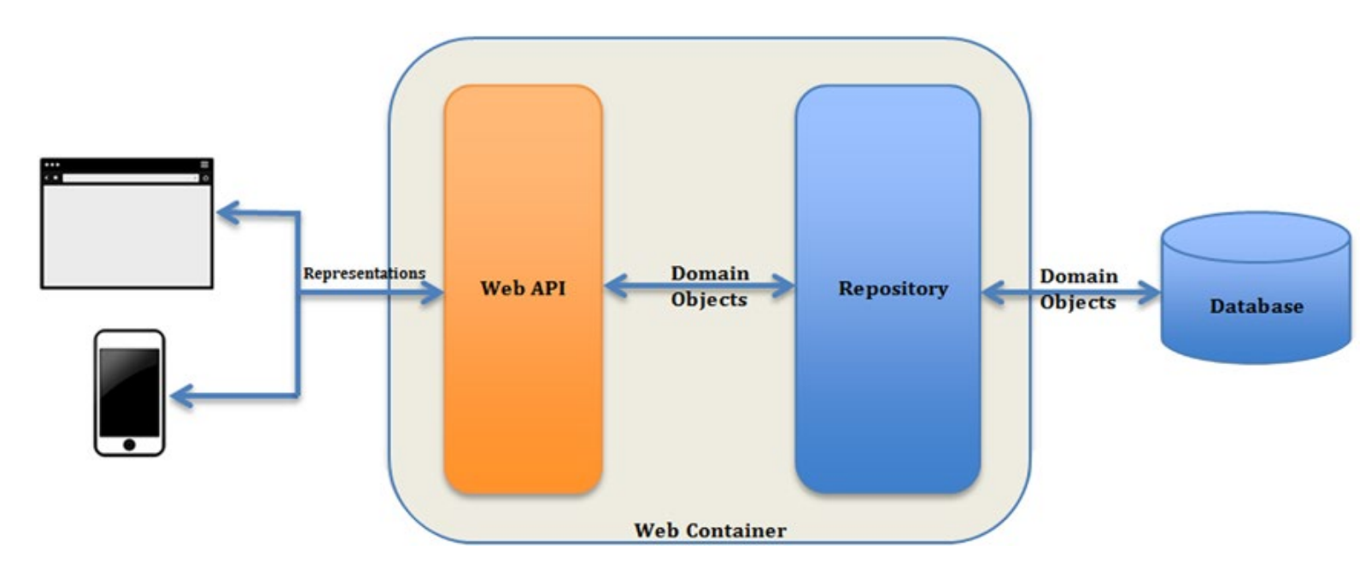

Implementacion del Dominio

**Préstamo de equipos**

El usuario se identifica con sus credenciales en el sistema

**Selecciona opción prestamos**

Selecciona los equipos DISPONIBLES

Registra usuario responsable

registra quien recibe

**Devolución de equipos**

El usuario se identifica con sus credenciales en el sistema

**Selecciona opción prestamos ACTIVOS**

**Selecciona los equipo(s) a devolver**

registra quien devuelve